Занятие 1 Отделы Грибы и Лишайники

1 Особенности строения и размножения грибов. Их значение в природе и жизни человека
2 Отдел лишайники: строение, размножение, распространение и значение в природе и жизни человека

1 Особенности строения и размножения грибов. Их значение в природе и жизни человека

Грибы в широком смысле – это разнородная по происхождению группа гетеротрофных организмов сочетающих в себе признаки, как животных, так и растений. В настоящее время среди них принято выделять настоящие грибы, псевдогрибы и слизевики.
У настоящих грибов имеются признаки, сближающие их с растениями: образование хорошо выраженной клеточной стенки; осмотрофное питание; размножение спорами; неподвижность в вегетативном состоянии; неограниченный рост; а также признаки, сближающие грибы с животными: первично гетеротрофный способ питания; наличие в клеточной стенке хитина; запасной продукт – гликоген; выделение продукта жизнедеятельности – мочевины; отсутствие пластид и неспособность к фотосинтезу. Кроме того, имеются и специфические признаки: способность к синтезу маннитола (за исключением зигомикотовых грибов), собственные ферментативные системы синтеза триптофана, отсутствие комплекса Гольджи и его замена видоизменениями эндоплазматического ретикулума.
Вегетативное тело большинства грибов представляет собой мицелий, состоящий из ветвящихся нитей – гиф с апикальным (верхушечным) ростом и боковым ветвлением. Мицелий пронизывает субстрат и всей поверхностью поглощает из него питательные вещества, а также располагается на его поверхности и может подниматься над субстратом. На воздушном мицелии обычно образуются органы размножения.
Различают неклеточный (несептированный) мицелий, лишенный перегородок и является одной разветвленной клеткой с большим числом ядер, и клеточный (септированный) мицелий, разделенный перегородками – септами на отдельные клетки, содержащие от одного до нескольких ядер. Для представителей отделов хитридиомикотовых и зигомикотовых характерен неклеточный мицелий. У представителей отделов аскомикотовых и базидиомикотовых мицелий клеточный, с настоящими септами, образующими упорядочение, синхронно делению ядер.
У некоторых грибов, например дрожжей, вегетативное тело представлено одиночными почкующимися или делящимися клетками. Если такие почкующиеся клетки не расходятся, образуется псевдомицелий.
Строение клетки. Клеточная стенка грибов содержит до 80–90 % полисахаридов, основной из которых хитин, связанных с белками и липидами. Кроме того, в ее состав входят полифосфаты, пигменты, например, меланин и другие вещества.
В цитоплазме клеток настоящих грибов хорошо различимы рибосомы, митохондрии и типичные эукариотические ядра. Протопласт грибов окружен цитоплазматической мембраной – плазмалеммой. На границе между цитоплазмой и вакуолью также расположена мембрана – тонопласт. Между тонопластом и плазмалеммой находится внутренняя мембранная система – эндоплазматическая сеть.
Митохондрии настоящих грибов сходны с митохондриями высших растений и животных. По современным представлениям, типичный аппарат Гольджи отсутствует, а его функцию выполняют различные видоизменения эндоплазматической сети.
В клетках грибов находится от одного до 20–30 ядер. Их размер обычно около 2–3 мкм. Они окружены оболочкой, состоящей из двух мембран. В нуклеоплазме содержатся ядрышко и хромосомы.
В клетках грибов присутствуют многочисленные включения: гранулы гликогена, капли липидов. В вакуолях часто находятся гранулы белков и волютина.
Грибы размножаются вегетативным, бесполым и половым путем.
При вегетативном размножении от мицелия отделяются неспециализированные его части, которые дают начало новому мицелию. У дрожжей вегетативное размножение происходит путем почкования клеток.
Бесполое размножение происходит при помощи специализированных неполовых клеток (реже многоклеточных структур) – спор. Споры у грибов развиваются эндогенно – внутри спорангиев или экзогенно – на особых веточках мицелия – конидиеносцах.
У зигомицетов в спорангиях развиваются неподвижные споры, называемые спорангиоспорами. Спорангии находятся на специализированных гифах – спорангиеносцах, поднимающихся над субстратом.
Конидии, как и спорангиоспоры, – неподвижные споры, пассивно переносимые токами воздуха, каплями дождя, насекомыми и другими способами. Однако в отличие от эндогенных спорангиоспор они образуются на мицелии или его специализированных ветвях – конидиеносцах экзогенно. Бесполое размножение при помощи конидий характерно для грибов из отделов базидиомикотовые и аскомикотовые.
Половое размножение отмечено у всех групп грибов, кроме несовершенных грибов. Формы полового процесса у грибов разнообразны и специфичны для каждой группы грибов.
Представители отдела хитридиомикотовые грибы (Chytridiomycota) тесно связаны с водной средой. Большинство паразитирует на водорослях, водных грибах, высших растениях (возбудитель «черной ножки» капустной рассады - вид ольпидиум капустный, возбудитель рака картофеля - вид синхитриум внутриклеточный) и на беспозвоночных животных. Значительно меньшая часть ведет сапротрофный образ жизни, поселяясь на ветвях, листьях, плодах, попавших в воду, на трупах насекомых и других животных, находящихся в воде. Немногие используют в качестве субстрата, а иногда и для питания сброшенные во время линьки или оставшиеся после гибели животного хитиновые покровы.
Отдел зигомикотовые грибы (Zygomycota) содержит более 500 видов. За немногим исключением, почти все представители отдела ведут наземный образ жизни. Среди них имеются как сапротрофы, так и паразиты грибов, высших растений, насекомых, других животных и человека. Часто они образуют пушистые плесневые налеты белого и серого цвета на пищевых продуктах растительного происхождения (хлебе, варенье, плодах, овощах).
Некоторые (мукоровые) характерны для окультуренных почв, где участвуют в круговороте органических веществ, особенно азотсодержащих.
Отдел аскомикотовые, или сумчатые грибы (Ascomycota) один из обширнейших отделов грибов, включающий более 50 000 видов (включая около 16 000 видов лишайниковообразующих грибов, которые ранее считались самостоятельной группой - лишайники), с широким диапазоном жизненных форм. Сюда относятся дрожжи, представленные одиночными почкующимися клетками, многочисленные микроскопические грибы и грибы с крупными плодовыми телами, достигающими нескольких сантиметров, а у некоторых видов – 10–30 см (сморчки, строчки, трюфели и др.).
Основной признак аскомикотовых – формирование в результате полового процесса сумок, или асков – замкнутых одноклеточных структур, содержащих определенное число эндогенных аскоспор (2–128), обычно восемь.
Отдел базидиомикотовые грибы (Basidiomycota) насчитывает более 30 000 видов, которые характеризуются наличием вегетативного тела в виде многоклеточного мицелия (гаплоидного первичного и дикарионтичного вторичного) и полового спороношения в виде экзогенных базидиоспор.
В составе отдела выделяется до 14 порядков среди представителей которых есть белый гриб (Boletus edulis), подосиновик (Leccinum aurantiacum), подберезовик (L. scabrum), масленок (Suillus), моховик (Xerocomus), зеленушка (Tricholoma flavorensis), вешенка (Pleurotus osteriatus), шампиньон двуспоровый (Agaricus bisporus), гриб-зонтик (Macrolepiota), мухомор красный (Amanita muscaria), бледная поганка (A. phalloides), сыроежка (Russula), рыжик (Lactaris deliciosus), волнушка розовая (L. torminosus), груздь настоящий (L. resimus).
Большинство представителей – микоризообразователи, играют существенную роль в естественном круговороте веществ, в том числе и в лесных экосистемах.

2 Отдел лишайники: строение, размножение, распространение и значение в природе и жизни человека

В мировой лихенофлоре насчитывается около 25 000 видов лишайников (в Беларуси отмечено около 600 видов).
Лишайники (лат. Lichenes) — симбиотические ассоциации грибов (микобионт) и микроскопических зелёных водорослей и/или цианобактерий (фотобионт, или фикобионт); микобионт образует слоевище (таллом), внутри которого располагаются клетки фотобионта.
Окраска лишайников разнообразна - от белого до ярко-жёлтого, коричневого, сиреневого, оранжевого, розового, зелёного, синего, серого, чёрного.
По внешнему виду различают лишайники (рисунок 1):
- Таллом накипных лишайников — это корочка («накипь»), нижняя поверхность плотно срастается с субстратом и не отделяется без значительных повреждений. Это позволяет им жить на крутых склонах гор, деревьях и даже на бетонных стенах.
- Листоватые лишайники имеют вид пластин разной формы и размера. Они более или менее плотно прикрепляются к субстрату при помощи выростов нижнего коркового слоя.
- У кустистых лишайников таллом образуют округлые или плоские веточки. Растут на земле или свисают с деревьев, древесных остатков, скал.
Рисунок 2 - Накипное (Lecanora carpinea, А), листоватое (Parmelina tiliacea, Б) и кустистое (Cetraria crispa, В) слоевище

Тело лишайников (таллом) представляет собой переплетение грибных гиф, между которыми находится популяция фотобионта.
По внутреннему строению лишайники разделяют на:
- гомеомерные, клетки фотобионта распределены хаотично среди гиф гриба по всей толщине таллома;
- гетеромерные, таллом на поперечном срезе можно чётко разделить на слои.
В гетеромерном талломе (рисунок 2) верхний слой — корковый, сложенный гифами гриба. Он защищает таллом от высыхания и механических воздействий. Следующий от поверхности слой — гонидиальный, или альгальный, в нём располагается фотобионт. В центре располагается сердцевина, состоящая из беспорядочно переплетенных гиф гриба. В сердцевине в основном запасается влага, она также играет роль скелета. У нижней поверхности таллома часто находится нижняя кора, с помощью выростов которой (ризин) лишайник прикрепляется к субстрату.

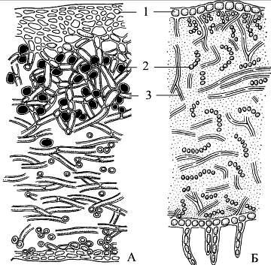
Рисунок 2 - Строение гетеро- (А) и гомеомерного (Б) слоевищ;
1 – коровой слой, 2 – клетки водорослей, 3 – гифы гриба

По составу различают лишайники:
- двухкомпонентные – состоят гриба одного вида и цианобактерии (сине-зелёной водоросли) (цианолишайник) или водоросли (фиколишайник) одного вида;
- трёхкомпонентные - состоящие из гриба одного вида, и двух видов фотобионтов (одной цианобактерии и одной водоросли, но никогда не двух водорослей или двух цианобактерий).
Водоросли или цианобактерии двухкомпонентных лишайников питаются автотрофно. В трёхкомпонентных лишайниках водоросль питается автотрофно, а цианобактерия, по-видимому, питается гетеротрофно, осуществляя азотфиксацию. Гриб питается гетеротрофно ассимилятами партнера(ов) по симбиозу и создаёт водоросли более оптимальный микроклимат: защищает её от высыхания, экранирует от ультрафиолетового излучения, обеспечивает жизнь на кислых субстратах (поставляя фосфаты) смягчает действие ряда других неблагоприятных факторов.
Из известных видов грибов в образовании лишайников участвует около 20 %, в основном это аскомицеты (~98 %), остальное базидиомицеты (~0,4 %). Фотобионт в 85 % представлен зелёной водорослью, встречаются 80 видов из 30 родов, наиболее важным из которых является Trebouxia (входит в состав более чем 70 % видов лишайников). Из цианобактерий (в 10-15 % лишайников) участвуют представители всех крупных групп, наиболее распространён Nostoc.
В сухих условиях лишайники переходит в фотосинтетически неактивное состояние, которое может длиться до 40 лет. При увлажнении быстро переходят в активное состояние, возобновляя метаболизм.
Скорость роста лишайников самая низкая на планете - от несколько десятых миллиметра в год, в основном менее чем на один сантиметр, до несколько сантиметров. При этом они являются одними из самых долгоживущих организмов (от нескольких сотен до 4500 лет).
Лишайники размножаются вегетативным, бесполым и половым путём.
Особи фотобионта размножаются всеми способами. Микобионт - половым и бесполым путем. Половые споры, в зависимости от того относится микобионт к сумчатым или базидиальным грибам, называются аско- или базидиоспорами, и образуются соответственно в асках (сумках) или базидиях.
При размножении аскомицетные лишайники образуют плодовые тела - апотеции и перитеции:
- Апотеций – на округлом ложе между неспороносными окончаниями гиф находятся сумки, образуя открыто расположенный слой, называемый гимениумом.
- Перитеций – сферическая или почти закрытая структура, внутри которой находятся аски, аскоспоры освобождаются через поры в плодовом теле.
Микобионт может также производить бесполые пикноспоры, которые высыпаются и дают начало новому таллому. Споры распространяются по воздуху и могут перемещаться на огромные расстояния.
В благоприятных условиях лишайники могут образовывать специализированные структуры вегетативного размножения, состоящие из клеток водорослей, оплетенных гифами гриба:
- Изидии — это выросты таллома в виде булавки, пуговицы, листочка или мелкой веточки.
- Соредии образуются внутри лишайника, затем выходят наружу и разрываются, распыляя содержимое.
Изидии и соредии распространяются с ветром, дождём и животными. При попадании на подходящий субстрат прорастают, давая начало новому лишайнику. Вегетативное размножение также может осуществляться неприспособленными специально для этого фрагментами таллома.
В связи с очень медленным ростом лишайники могут выжить только в местах, не заросших другими растениями, где есть свободные площади для фотосинтеза. На влажных участках они зачастую проигрывают мхам.
Лишайники потребляют минеральные вещества из пыли в воздухе или с дождевой водой, поэтому они могут жить на открытых незащищённых поверхностях (камни, кора деревьев, бетон и даже ржавеющий металл). Преимуществом лишайников является терпимость к экстремальным условиям (засухе, высоким и низким температурам (от −47 до +80 градусов по Цельсию), кислой и щелочной среде, ультрафиолетовому излучению).
Лишайники-эпифиты также предпочитают определенные деревья: выбирают кислую кору хвойных или берёзовых или осно́вную ореховых, клёна или бузины. Есть виды, которые постоянно живут в воде.
Лишайники, как и другие организмы, образуют сообщества. Примером лишайниковых ассоциаций является сообщество Cladonio-Pinetum — лишайниковые сосновые леса.
Велика роль лишайников в почвообразовании. Они выделяют кислоты, способствующие растворению субстрата, и тем самым участвуют в процессах выветривания. Лишайники являются, как правило, первыми организмами, заселяющими субстрат в процессе первичной сукцессии. Они не делают различий между естественными и искусственными субстратами, покрывая стены, крыши, заборы, надгробия и другие постройки.
Лишайники используют многие животные в качестве источника пищи (улитки, насемые, клещи, олени, лоси); как место обитания и укрытие от хищников (клещи, насекомые); для постройки гнезд. Лишайники находят применение в народной медицине и фармацевтике (от кашля, для лечения кожных и других болезней).
Лишайники являются организмами-индикаторами для определения условий окружающей среды, в частности, качества воздуха (лихеноиндикация). Высокая чувствительность лишайников к загрязнениям вызвана тем, что взаимодействие его компонентов легко нарушить. Из воздуха или с дождём поступают без всяких препятствий в лишайник вместе с питательными и токсичные вещества, это происходит потому что лишайники поглощают её всем талломом. Поэтому они особенно уязвимы к загрязнению воздуха.

Материалы и оборудование. Пекарские дрожжи, разведенные в теплой подсахаренной воде. Сухие и фиксированные плодовые тела базидиомицетов. Гербарий лишайников. Микроскопы МБР – 1Е, препаровальные иглы, чашки Петри, пинцет, предметные и покровные стекла, склянки с водой, пипетки, фильтровальная бумага, таблицы.
Цель: ознакомиться с основными представителями грибов и лишайников, изучить их строение, размножение, распространения.
Задания
1 Ознакомиться с систематическим положением объектов исследования. Записать систематику:
Отдел аскомикотовые грибы – Ascomycota;
Подотдел сахаромикотовые – Saccharomycotina;
Класс сахаромицеты – Saccharomycetes;
Вид пекарские, или хлебные, дрожжи – Saccharomyces сerevisiae;
Отдел базидиомиктовые – Basidiomycota;
Класс базидиомицеты – Basidiomycetes;
Афилофороидные гименомицеты;
Порядок полипоральные – Polyporales;
Вид трутовик настоящий – Fomes fomentarius;
Агарикоидные гименомицеты;
Порядок болетальные – Boletales;
Вид белый гриб – Boletus edulis;
Порядок агарикальные – Agaricales;
Вид мухомор красный – Amanita muscaria;
Класс аскомицеты – Ascomycetes
Подкласс эуаскомицеты – Euascomycetidae
Внесистематическая единица «Битуникатные аскогимении»
Порядок леканоровые – Lecanorales
П/порядок кладониевые – Cladoniineae
Семейство кладониевые – Cladoniaceae
Вид кладина лесная – Cladina arbuscula
П/порядок леканоровые – Lecanorineae
Семейство пармелиевые – Parmeliaceae
Вид гипогимния вздутая – Hypogymnia physodes
П/порядок телосхистовые – Teloschistineae
Семейство телосхистовые – Teloschistaceae
Вид ксантория настенная – Xanthoria parietina
2 Приготовить препарат, нанеся каплю жидкости, содержащей дрожжи, на предметное стекло и накрыв покровным. Рассмотреть при большом увеличении микроскопа и зарисовать: 1) почкующиеся клетки; 2) сумки со спорами; 3) псевдомицелий.
3 Рассмотреть и зарисовать плодовое тело трутовика, определить его возраст, Зарисовать продольный разрез плодового тела
3 Рассмотреть и зарисовать внешний вид шляпочного плодового тела мухомора, обозначив на рисунке ножку, шляпку, остатки общего и частного покрывала, грибницу.
4 Рассмотреть и зарисовать внешний вид плодового тела белого гриба, отметить ножку, шляпку, гименофор, грибницу. Зарисовать жизненный цикл.
5 Зарисовать анатомическое строение гомеомерного и гетеромерного слоевищ лишайников.

Вопросы для самоконтроля

- Перечислите признаки грибов и их отличия от животных и растений.
- Чем представлено вегетативное тело гриба?
- Какие существуют типы мицелия?
- В чем особенности строения клетки гриба?
- Какими способами могут размножаться грибы?
- Охарактеризуйте лишайник как целостный организм
- Какие компоненты входят в состав лишайников, чем они представлены ?
- Назовите и охарактеризуйте экологическое группы лишайников.
- Охарактеризуйте вегетативное размножение лишайников и его способы.
- Каковы способы размножения компонентов лишайников?

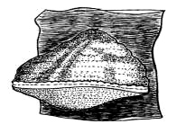
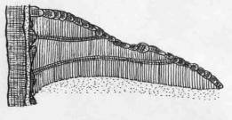
Рисунок – Трутовик настоящий (Fomes fomentarius):
АБ
А – плодовое тело, Б – распил трехлетнего плодового тела трутовика
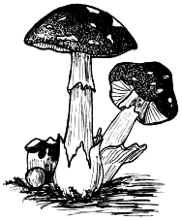

Рисунок – Мухомор красный

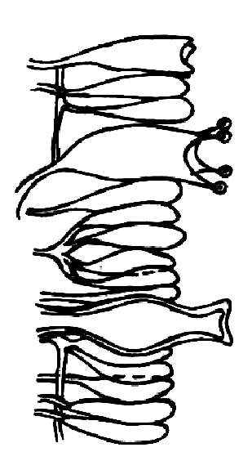
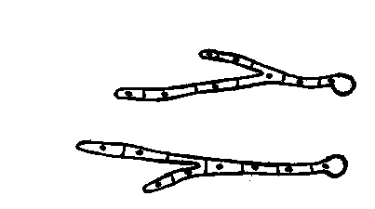
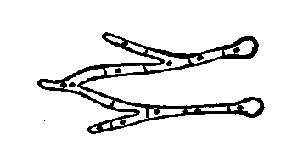
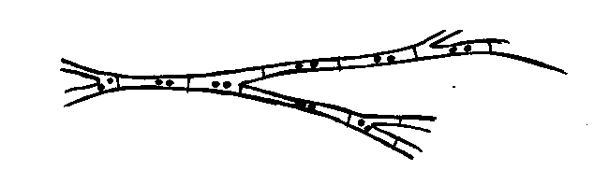
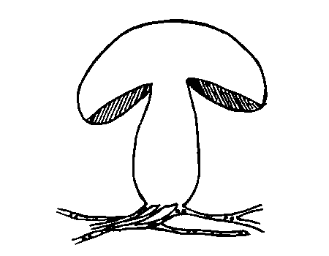
участок гимения
базидиола
зрелая базидия с базидиоспорами
(n+n)
плодовое тело
(2n)
базидиола
(n)
базидия с
базидиоспорами

(n+n)
клетки
гимения
М!
смена ядерных фаз
цистида
парафизы
2n
n
n+n
соматогамия
первичный мицелий
вторичный мицелий
+
–
плодовое
тело
n+n

Рисунок – Жизненный цикл белого гриба

